# Informe de Encuesta: CyberTrade

# By: BioHub Software

# Jonatan Bedoya

# Diego Guerra

# Julián Heredia

# Ian Rodríguez

# Sergio Rueda

# 05/03/2024

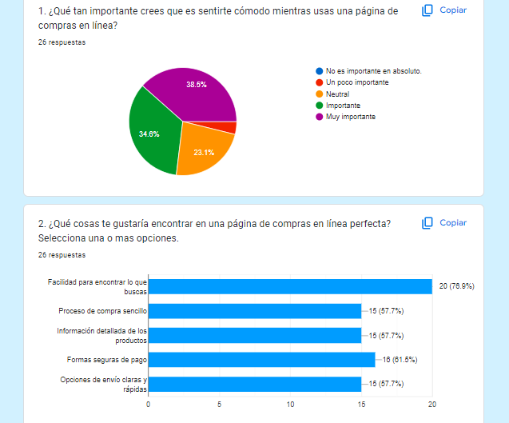

# 

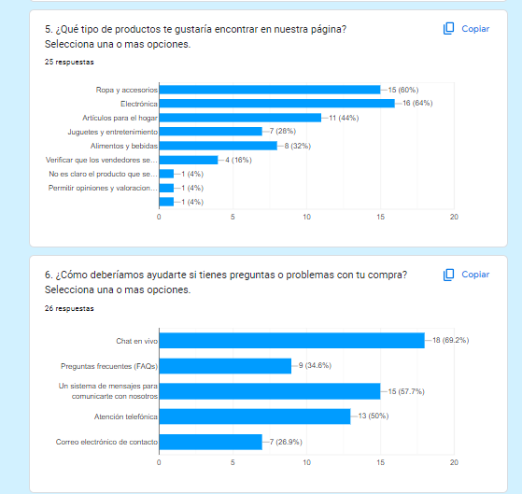

# 

# 

# 

# Informe

Después de analizar cuidadosamente la encuesta dirigida a algunos usuarios sobre su experiencia en páginas web de compras, hemos llegado a varias conclusiones:

En primer lugar, es crucial que nuestra futura página sea flexible y fácil de usar en diferentes dispositivos, manteniendo la simplicidad y la eficiencia en su manejo. El diseño debe ser intuitivo y comprensible para garantizar una experiencia agradable para todos los usuarios.

Además, observamos una respuesta positiva hacia la implementación de un motor de búsqueda rápido y preciso, que proporcione resultados concisos y recomendaciones basadas en las consultas específicas de los usuarios.

También es evidente que los usuarios valoran altamente la seguridad de sus datos personales y financieros al realizar compras en línea, lo cual fue uno de los temas más recurrentes en las respuestas recibidas.

En cuanto a los productos más demandados, la ropa, los accesorios, los electrodomésticos, los medios de entretenimiento y los artículos para el hogar fueron los más mencionados.

Los usuarios expresaron su deseo de tener una interacción más personalizada con el servicio al cliente, buscando asesoramiento y ayuda con problemas técnicos u otros inconvenientes.

Además, solicitan la posibilidad de interactuar con otros usuarios para compartir experiencias previas con la página, proveedores y sistemas de envío.

La seguridad en los métodos de pago es una prioridad, así como la inclusión de diferentes opciones de pago, como tarjetas, transferencias bancarias y aplicaciones de pago.

Entre otras sugerencias, se mencionó la comunicación a través de redes sociales, recibir notificaciones en dispositivos móviles, rastrear envíos en tiempo real y una mejora continua del sitio web.

Agradecemos sinceramente su atención y colaboración. Estaremos atentos a cualquier comentario u opinión adicional que nos ayude a mejorar continuamente.

Gracias.